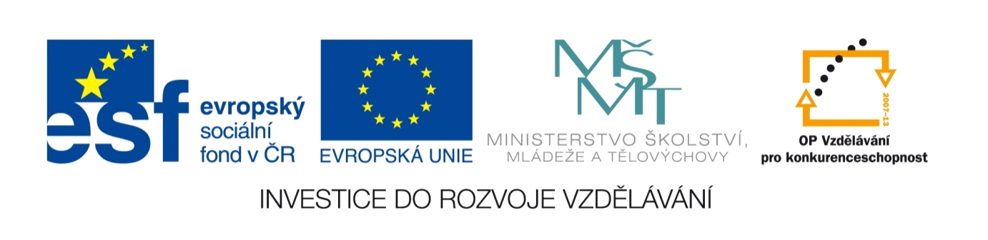

Název projektu: | ZŠ Háj ve Slezsku – Modernizujeme školu
Číslo projektu: | CZ.1.07/1.4.00/21.3459
Oblast podpory: | Zlepšení podmínek pro vzdělávání na základních školách  Vzdělávání pro konkurenceschopnost  č. výzvy 21, prior. osa 7.1. Počáteční vzdělávání

Výuková oblast: | Člověk a společnost
Název materiálu: | VY_32_INOVACE_119
Ročník: | 6.
Sada: | Dějepis
Druh: | Pracovní list
Autor: | Mgr. Nikola Žolnová
Název: | Starověké Řecko

Anotace: | Tento pracovní list slouží k zopakování učiva týkajícího se základních údajů o Řecku, starověké Krétě, Mykénském a Homérském období a řeckých městských státech, před písemným opakováním. Žáci pracují samostatně a ke konci hodiny proběhne společná kontrola vyplněných úkolů.
Datum vytvoření: | 13. 2. 2013
Datum ověření: | 14. 2. 2013

Pracovní list
STAROVĚKÉ ŘECKO

1. Co je znázorněno na obrázku? Popiš tento příběh.

Obr. 1
2. Zakresli do mapy Řecko a Krétu.
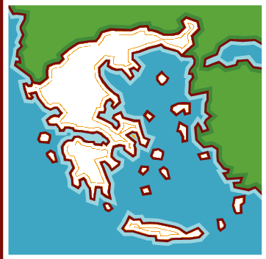
Obr. 2
žlutě - Kréta
červeně - Řecko
3. Vysvětli pojmy:
MINOTAURUS - _______________________________________________________________________________
KYKLOP - ____________________________________________________________________________________
OLYMP - _____________________________________________________________________________________
ALFABETA - _________________________________________________________________________________
ARCHONTI - _________________________________________________________________________________
POLIS - ______________________________________________________________________________________

Pracovní list
STAROVĚKÉ ŘECKO
4. K obrázkům řeckých bohů přiřaď jméno z nabídky.
Zeus, Athéna, Hádés, Arés

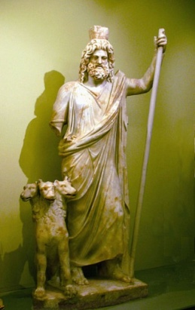
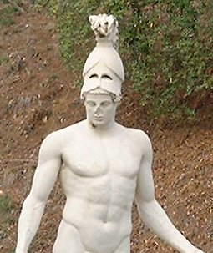
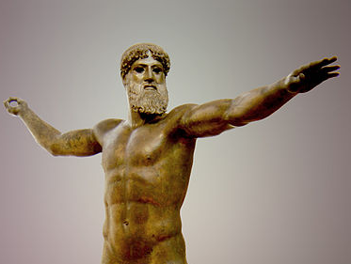
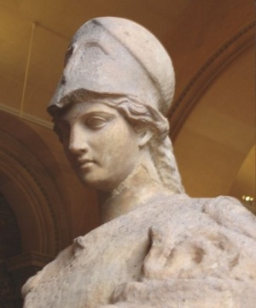
Obr. 6
Obr. 5
Obr. 4
Obr. 3

___________________ _______________________ __________________ _______________

5. Popiš výchovu dětí ve Spartě.

6. Solon rozdělil obyvatele Athén do 4 majetkových skupin. Do kterých?

majetková třída | název třídy | zařazení ve vojsku

7. Která významná stavba je znázorněna na obrázku? Co o ní víš?

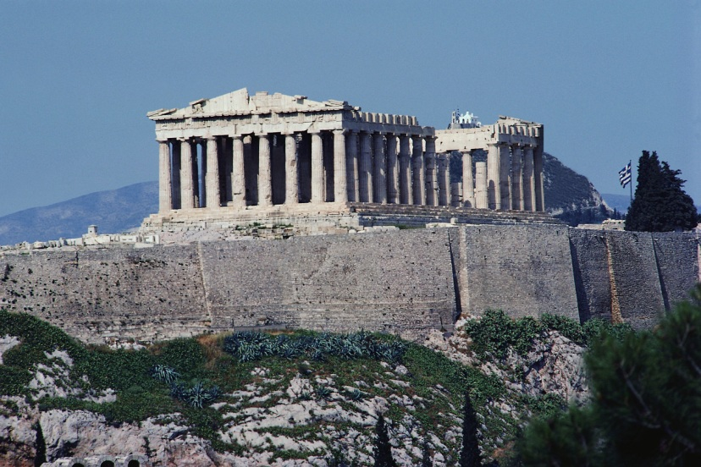

Obr. 7

Použité zdroje

0br. Akropolis
klipart – Microsoft Office Word 2010

Obr. 1
klipart - Microsoft Office Word 2010

Obr. 2
klipart - Microsoft Office Word 2010

Obr. 3
NGUYEN, Marie-Lan. Athena ciste. Wikipedia [online]. 2005 [cit. 2013-02-13]. Dostupné z: http://cs.wikipedia.org/wiki/Soubor:Athena_ciste.jpg

Obr. 4
FRANTZ, Ricardo André. Zeus. Wikipedia [online]. 2006 [cit. 2013-02-13]. Dostupné z: http://cs.wikipedia.org/wiki/Soubor:0038MAN_Poseidon---Zeus.jpg

Obr. 5
Arés. Wikipedia [online]. 2006 [cit. 2013-02-13]. Dostupné z: http://cs.wikipedia.org/wiki/Soubor:Ares_villa_Hadriana.jpg

Obr. 6.
BUBLIL, Aviad. Hádés. Wikipedia [online]. 2008 [cit. 2013-02-13]. Dostupné z: http://cs.wikipedia.org/wiki/Soubor:Hades-et-Cerberus-III.jpg

Obr. 7
Klipart – Microsoft Office Word 2010

